Зарегистрировано в Минюсте России 28 января 2014 г. N 31135

МИНИСТЕРСТВО ОБРАЗОВАНИЯ И НАУКИ РОССИЙСКОЙ ФЕДЕРАЦИИ

ПРИКАЗ
от 10 декабря 2013 г. N 1324

ОБ УТВЕРЖДЕНИИ ПОКАЗАТЕЛЕЙ ДЕЯТЕЛЬНОСТИ ОБРАЗОВАТЕЛЬНОЙ ОРГАНИЗАЦИИ, ПОДЛЕЖАЩЕЙ САМООБСЛЕДОВАНИЮ
(ред. Приказа Минобрнауки РФ от 15.02.2017 N 136)

В соответствии с пунктом 3 части 2 статьи 29 Федерального закона от 29 декабря 2012 г. N 273-ФЗ "Об образовании в Российской Федерации" (Собрание законодательства Российской Федерации, 2012, N 53, ст. 7598; 2013, N 19, ст. 2326; N 23, ст. 2878; N 30, ст. 4036; N 48, ст. 6165) и подпунктом 5.2.15 Положения о Министерстве образования и науки Российской Федерации, утвержденного постановлением Правительства Российской Федерации от 3 июня 2013 г. N 466 (Собрание законодательства Российской Федерации, 2013, N 23, ст. 2923; N 33, ст. 4386; N 37, ст. 4702), приказываю:
Утвердить:
показатели деятельности дошкольной образовательной организации, подлежащей самообследованию (приложение N 1);
показатели деятельности общеобразовательной организации, подлежащей самообследованию (приложение N 2);
показатели деятельности профессиональной образовательной организации, подлежащей самообследованию (приложение N 3);
показатели деятельности образовательной организации высшего образования, подлежащей самообследованию (приложение N 4);
показатели деятельности организации дополнительного образования, подлежащей самообследованию (приложение N 5);
показатели деятельности организации дополнительного профессионального образования, подлежащей самообследованию (приложение N 6).

Министр
Д.В. ЛИВАНОВ

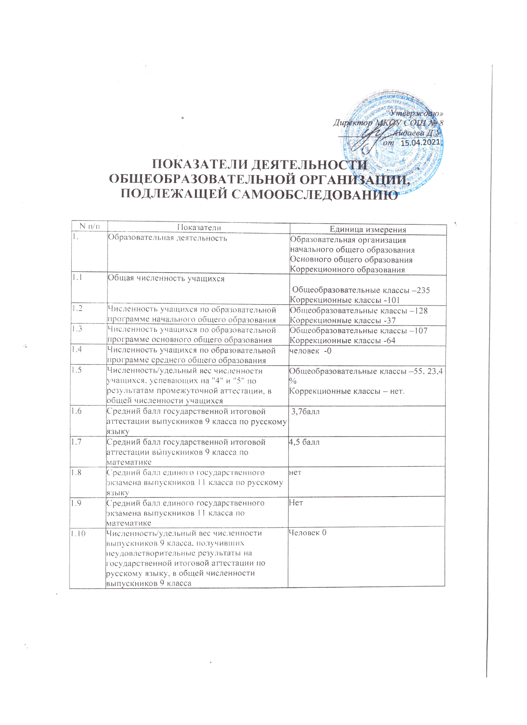

1.11 | Численность/удельный вес численности выпускников 9 класса, получивших неудовлетворительные результаты на государственной итоговой аттестации по математике, в общей численности выпускников 9 класса | Человек 0
1.12 | Численность/удельный вес численности выпускников 11 класса, получивших результаты ниже установленного минимального количества баллов единого государственного экзамена по русскому языку, в общей численности выпускников 11 класса | нет 11 класса
1.13 | Численность/удельный вес численности выпускников 11 класса, получивших результаты ниже установленного минимального количества баллов единого государственного экзамена по математике, в общей численности выпускников 11 класса | -
1.14 | Численность/удельный вес численности выпускников 9 класса, не получивших аттестаты об основном общем образовании, в общей численности выпускников 9 класса | 0
1.15 | Численность/удельный вес численности выпускников 11 класса, не получивших аттестаты о среднем общем образовании, в общей численности выпускников 11 класса | -
1.16 | Численность/удельный вес численности выпускников 9 класса, получивших аттестаты об основном общем образовании с отличием, в общей численности выпускников 9 класса | 0
1.17 | Численность/удельный вес численности выпускников 11 класса, получивших аттестаты о среднем общем образовании с отличием, в общей численности выпускников 11 класса | -
1.18 | Численность/удельный вес численности учащихся, принявших участие в различных олимпиадах, смотрах, конкурсах, в общей численности учащихся | 180 человек 51/%
1.19 | Численность/удельный вес численности учащихся-победителей и призеров олимпиад, смотров, конкурсов, в общей численности учащихся, в том числе: | 47 учащихся 14/%
1.19.1 | Регионального уровня | 57/%
1.19.2 | Федерального уровня | -
1.19.3 | Международного уровня | -
1.20 | Численность/удельный вес численности учащихся, получающих образование с углубленным изучением отдельных учебных предметов, в общей численности учащихся | -
1.21 | Численность/удельный вес численности учащихся, получающих образование в рамках профильного обучения, в общей численности учащихся | -
1.22 | Численность/удельный вес численности обучающихся с применением дистанционных образовательных технологий, электронного обучения, в общей численности учащихся | -
1.23 | Численность/удельный вес численности учащихся в рамках сетевой формы реализации образовательных программ, в общей численности учащихся | -
1.24 | Общая численность педагогических работников, в том числе: | 56 человек
1.25 | Численность/удельный вес численности педагогических работников, имеющих высшее образование, в общей численности педагогических работников | 42 человек 75%
1.26 | Численность/удельный вес численности педагогических работников, имеющих высшее образование педагогической направленности (профиля), в общей численности педагогических работников | 42 человек 75%
1.27 | Численность/удельный вес численности педагогических работников, имеющих среднее профессиональное образование, в общей численности педагогических работников | 14человек 25%
1.28 | Численность/удельный вес численности педагогических работников, имеющих среднее профессиональное образование педагогической направленности (профиля), в общей численности педагогических работников | 14 человек 25%
1.29 | Численность/удельный вес численности педагогических работников, которым по результатам аттестации присвоена квалификационная категория в общей численности педагогических работников, в том числе:
1.29.1 | Высшая | 11 человек 19%
1.29.2 | Первая | 11человек 19%
1.30 | Численность/удельный вес численности педагогических работников в общей численности педагогических работников, педагогический стаж работы которых составляет: | 56 человек
1.30.1 | До 5 лет | 10человек 18%
1.30.2 | Свыше 30 лет | 27человек 48%
1.31 | Численность/удельный вес численности педагогических работников в общей численности педагогических работников в возрасте до 30 лет | 10человек 18%
1.32 | Численность/удельный вес численности педагогических работников в общей численности педагогических работников в возрасте от 55 лет | 13человек 23%
1.33 | Численность/удельный вес численности педагогических и административно-хозяйственных работников, прошедших за последние 5 лет повышение квалификации/профессиональную переподготовку по профилю педагогической деятельности или иной осуществляемой в образовательной организации деятельности, в общей численности педагогических и административно-хозяйственных работников | 49 Человек 87%
1.34 | Численность/удельный вес численности педагогических и административно-хозяйственных работников, прошедших повышение квалификации по применению в образовательном процессе федеральных государственных образовательных стандартов в общей численности педагогических и административно-хозяйственных работников | 49 человек 87%
2. | Инфраструктура
2.1 | Количество компьютеров в расчете на одного учащегося | Единиц 0,2
2.2 | Количество экземпляров учебной и учебно-методической литературы из общего количества единиц хранения библиотечного фонда, состоящих на учете, в расчете на одного учащегося | 12 единиц
2.3 | Наличие в образовательной организации системы электронного документооборота | да
2.4 | Наличие читального зала библиотеки, в том числе: | да
2.4.1 | С обеспечением возможности работы на стационарных компьютерах или использования переносных компьютеров | нет
2.4.2 | С медиатекой | да
2.4.3 | Оснащенного средствами сканирования и распознавания текстов | нет
2.4.4 | С выходом в Интернет с компьютеров, расположенных в помещении библиотеки | да
2.4.5 | С контролируемой распечаткой бумажных материалов | нет
2.5 | Численность/удельный вес численности учащихся, которым обеспечена возможность пользоваться широкополосным Интернетом (не менее 2 Мб/с), в общей численности учащихся | 90/%
2.6 | Общая площадь помещений, в которых осуществляется образовательная деятельность, в расчете на одного учащегося | 2,16 кв.м

